**华北水利水电大学大学生暑期社会实践活动**

**简 报**

**第（18）期**

**社会实践活动领导小组办公室 2016年7月15日**

★焦裕禄——兰考文化的象征

★让e+为历史插上翅膀

★走进青海  了解富硒

★红星闪闪，星光永驻

★“益路同行”我们在路上

焦裕禄——兰考文化的象征

——“两学一做”兰考行社会实践队

7月13日，华北水利水电大学数学与信息科学学院“两学一做”兰考行社会实践队一行十人来到兰考县文化馆，通过了解兰考县文化代表——焦裕禄的人生事迹，践行“两学一做”学习精神，储备一位优秀共产党人应该具备的基本素养，更好地弘扬时代精神，争做时代先锋。

伴随着日出，实践小队早早就来到了兰考县文化馆的门前。通过提前和文化馆的工作人员交流，文化馆派出了一名讲解员进行讲解，以便大家更好的学习焦裕禄的事迹，焦裕禄出生于一九二二年，一生走过了四十二年的光阴，为我们党留下了宝贵的财富。通过工作人员的讲解，大家了解到了焦裕禄在兰考所做的点点滴滴，其带领兰考人民治理风沙盐碱地的事迹，深深地印在了每一个兰考人民的心中，在他的带领下，兰考人民进行了艰苦的奋斗，创造了直叫天地换新装的奇迹。铮铮铁骨，是焦裕禄最真实的写照，在了解到焦裕禄同志顶着肝病为了人民打土豪，治三害的事迹时，大家燃起了崇高的敬意。当看到焦裕禄同志颁布“干部十不准”的时候，大家都驻足凝望，陷入深思。值得一提的是，实践小队在参观中遇到了同样在进行社会实践活动的郑州轻工业学院的国旗班实践小队，大家做了交流和沟通，并合影留念。

正如习近平总书记所说：“[焦裕禄](http://baike.baidu.com/subview/7484/11089672.htm)同志是县委书记的榜样，也是全党的榜样”。“无论过去、现在还是将来，都永远是亿万人们心中一座永不磨灭的丰碑，永远是鼓舞我们艰苦奋斗、执政为民的强大思想动力，永远是激励我们求真务实、开拓进取的宝贵精神财富，永远不会过时。”作为新时代的大学生，学习焦裕禄同志的精神更是在跟随时代的潮流。

焦裕禄同志的精神，是我们党的宝贵财富，践行“两学一做”学习教育精神，是对当代大学生的新的要求，争做时代先锋，是大学生的当代使命。践行“两学一做”学习精神，华水在行动！

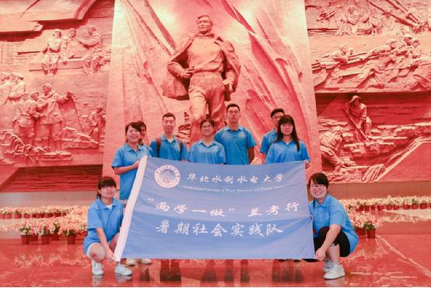

文化馆合影

让e+为历史插上翅膀

——电力学院洛阳e+实践队

7月13日一大早，“洛阳e+”实践队就做好准备出发完成一天的任务。晨起的天空飘着小雨，也没有浇灭实践队员实践的热情。每一位队员带好了雨具，先是步行到车站准备乘车到达洛阳古墓博物馆。近40分钟的车途过后，雨更大了，房顶上，街道上，溅起一层白蒙蒙的雨雾，街边已经积了深深的水。实践队员立马脱下鞋袜，互相参扶着蹚水过了博物馆的必经之路。

自古有"北邙山头少闲土，尽是洛阳人旧墓"之说的洛阳北邙山及周边地区，历代古墓葬，星罗棋布，在此基础上应运而生的专题性博物馆--洛阳古墓博物馆映入了我们的眼帘。到达了博物馆内，队员们没有着急进馆参观，而是跟门口的工作人员交流了一下博物馆内电子设备的使用情况，以及博物馆在网上宣传情况。服务人员给我们做了简短的介绍。洛阳古墓博物馆面积之大、风格之别致、收集古墓年代之久、类型及数量之多均属世界首位，是中国一大绝观。因此，洛阳古墓博物馆又是我国目前最大的古墓博物馆之一，同时也成为目前世界上第一座古墓博物馆。切合本次实践的主题，队员们没有选择人工讲解而是选用了“电子讲解器”这种新型的讲解工具。

讲解器由俩部分组成，一部分是印有“洛阳古代艺术博物馆电子导游”图的电子操作板，一部分是便于人们听讲解的耳机。电子讲解器可以感应游客的地理位置，在不同的参观区域甚至不同区域中不同参观部分有对应不同的内容。同时可以显示出游客身在的地理位置，更是可以根据需要选择服务语言，十分便利。

实践队员观察到，每一个旅游团或者旅游的小队伍都会配上这样一个讲解器，几乎没有人会选择博物馆提供的收费的人工讲解。队员们采访了博物馆内部的工作人员，工作人员表明，现在大多数人都会选择电子讲解器，一是收费不高，只需要20元就可以听到全部图书馆的讲解。二是现在电子讲解器收纳朝代知识全面，比起人工讲解器讲解更为详细。三是电子讲解器有自动定位功能，可以重复收听。博物馆内有配合电子讲解器使用的“路由器”等感应设施，方便讲解器定位等功能发挥作用。

“洛阳e+”实践队员也体验了电子讲解器的好处，在洛阳古墓博物馆内的历代典型墓展区的“两汉厅”“魏晋厅”“唐宋厅”“壁画厅”了解到了各个年代的安葬习俗以及各个年代的装饰风格，讲解器中表达的内容不光有各个石墓的装修风俗，还为我们讲解了每种装饰在当时的寓意，给予实践队员知识面拓展的机会。

虽然洛阳古墓博物馆修建完整，外部配合着竹园以及各种花朵，环境极其优美，不过游客甚少。细心的社会实践队队员调查了博物馆的宣传情况，发现各大旅行社没有过多的博物馆信息，现在发达的网

队员在雨中行进

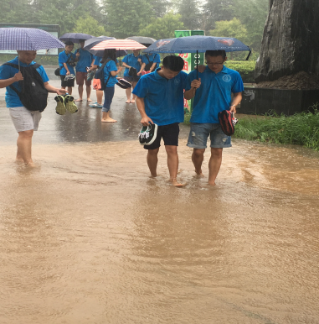络宣传更是没有多少博物馆的信息，让这个“世界第一座古墓博物馆”受到了冷落。

实践队员临别之前与博物馆工作人员提出了建议，加大运用互联网的宣传力度，让更多的人了解我们中国的古墓，感受中国文化的璀璨，让互联网，让e+，为历史为旅游插上翅膀！

走进青海  了解富硒

  ——机械学院青海湖调研队

  为了让更多人知道“富硒之乡”青海，今天青海湖调研队去了青海东平安区白沈沟富硒种植园，硒元素在地壳中的含量相当稀少和分散，是人类必需的微量元素之一，主要具有提高人体免疫机能、防癌抗癌、防治心脑血管疾病、保护肝脏、抗氧化、延缓衰老、解毒防毒、抗污染等功能。

青海调研队早早的出发，来到自古以来就以物草丰美、五谷丰登而美名远扬的白沈沟，展开了一天的调查活动。如今成为温室大棚的长廊，果品、蔬菜、药材三大类30多个品种在温棚里竞相生长，承载着村民的希望。

 平安县白沈沟富硒果蔬种植示范园里一座座白色的温室大棚整齐排列在道路两旁，一眼望不到头。一个葡萄大棚吸引了队员们，这个棚里两排红提葡萄之间种植了辣椒、西红柿等蔬菜。队员们找了一个当地老奶奶当向导，从工作人员口中了解到今年4月份种植的葡萄正处于生长期，而于6月份间隔种植的辣椒、西红柿已经结果。这里的蔬菜水果主要向周边城市运输，有的甚至出口国外。

 走进白沈沟富硒果蔬种植示范园，映入眼帘的全是瓜果、蔬菜大棚，各种新鲜时令蔬菜水果应有尽有。人们在这里可以观光、采摘、品尝，体验劳动和丰收的喜悦，而这美妙的愿景很快就会变为真真切切的现实。

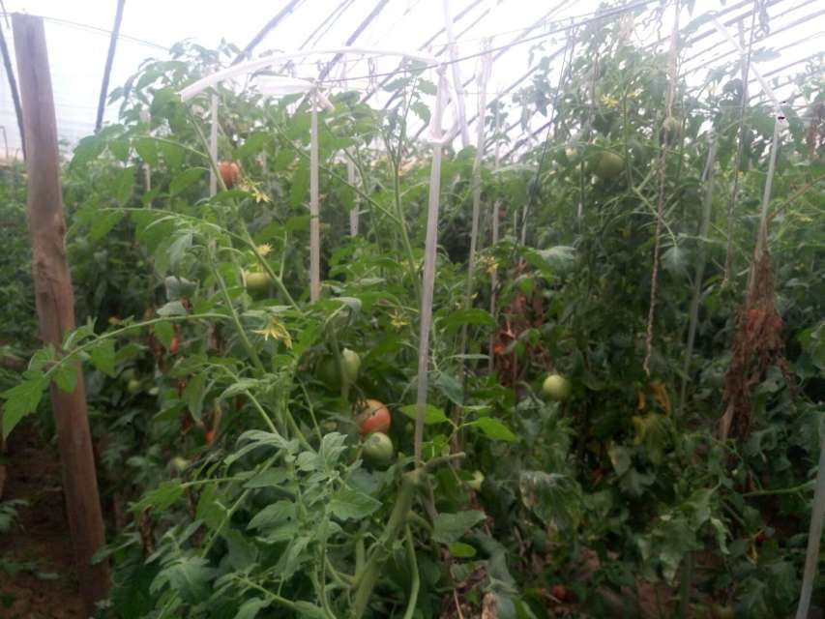

红星闪闪，星光永驻

——电力学院红星闪闪实践队

在为期四天的信阳市区之旅结束后，华北水利水电大学电力学院红星闪闪社会实践队终于结束了在这个美丽城市里的停留，转战潢川。离开的时候，蔚蓝的天空一如来的那天，干净的像上好的丝绒般不掺一丝杂质。挥挥手转头，不带走一片云彩，却在这个地方留下了很多难忘的回忆，那些精致的历史浮雕，那些拿着笔在条幅上留下名字的孩童，那些在我们临走时还停留在我们身上的恋恋不舍的目光，这些回忆像海滩上熠熠发光的贝壳，一生都会珍藏。

来这的第一天，刚到信阳，水土不服的队员们由于潮湿的空气身上起了很多红疹，也曾考虑过换地方，但想到这里的革命文化气息，想到我们党的95周年，咬咬牙还是走了下来。停置安顿，分配任务，商量对策，计划行程，前期工作有条不紊的展开。第二天，参观鄂豫皖革命纪念馆，坐着车辗转了很长时间才到，冒着大太阳去和馆长沟通，一点一点，从未想过放弃。虽然苦，却得到很多无比珍贵的财富，那些历史遗迹里阐述的故事随着时光慢慢的流向远方，知道的人们永远不会忘。待在这的第三天，举办广场上的万人签名。我们永远不会忘了人们在签名之后细细观察我们衣服上的校徽时队员昂起头的自豪之情，也不会忘了在向人们介绍这个活动意义所在之时的郑重认真的姿态，一笔一划，一步一步，走出了我们自己的风采。在信阳市区的第四天，我们去了信阳的一个敬老院，去看望那里的红军老人。一下午的聊天，在我们与老人的聊天中，我们发现这些老人都是有故事的人，其中有几位甚至参加过抗美援朝的战争，一曲《雄赳赳气昂昂》勾起了老人的无限回忆。老人说，那时候条件苦，刚刚建国，政府在县里贴大字报征志愿者入朝鲜，好多人都积极报名。战争残酷，有些人回来了，有些人却永远留在了那里。这些老人都是值得尊敬的人，还有很多很多故事老人也断断续续的告诉了我们，甚至有一些提及那个时代的生活就两眼泪光，令人唏嘘不已。到现在，我还在想那个在我们队员的轻哄之下睡的像个孩子一样的老人，神态安详，连照在他们身上的阳光都在显示着时光静好，岁月生香。尽管我们的实践队在这里只能停留三天，尽管我们做的只有陪他们说说话，帮他们剪剪指甲，听他们讲讲老一辈的故事，回忆一下那个时代的风云变幻，但这些，已足够，内心已很充足。

 如今，我们的实践队就要走了，带着不舍与回忆，奔向远方和未来，身边跟随着红色文化和革命精神。这一场旅行，从郑州到信阳，下一站潢川，一条以红色文化为主题的纽带串联在这条路上，串联在我们心里，让我们时刻铭记着自己的责任与担当。红色精神代代传，忆苦思甜在我心。红星闪闪，星光永驻。信阳，再见！潢川，我们来了！

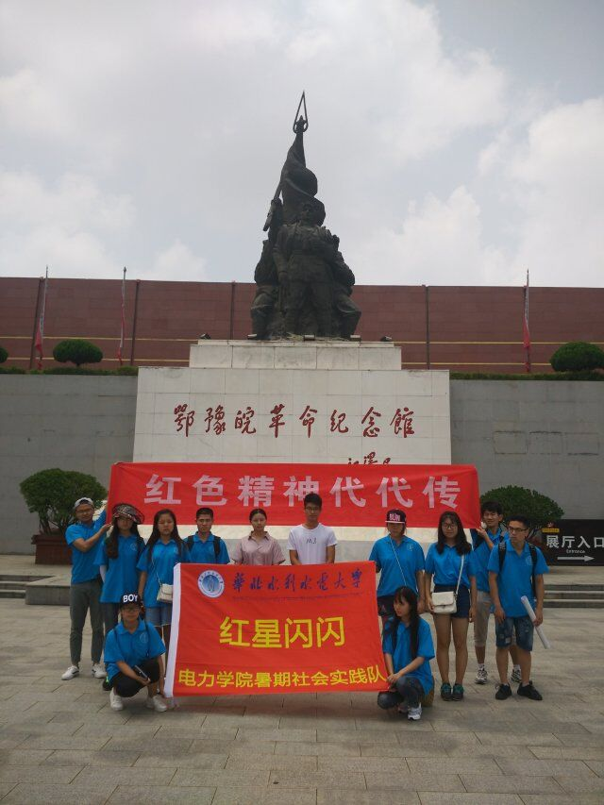纪念馆前合影留念

“益路同行”我们在路上

——外国语学院暑假社会实践

暑期社会实践的目的是为社会做贡献。“益路同行”活动采用健身的方式做公益，华北水利水电大学外国语学院学子参与其中，利用假期时间为环卫工人送去关爱和祝福。

参与此次活动的同学们于当天下午6点在我校北门集合，活动开始前每个成员都需要打开之前下载的软件，以便记录自己的路线。我们活动共有四人参与，路途中我们需要不时地展示我们的旗帜，这样以便于路人辨识我们的身份，同时也影响路人共同参与其中，绕完龙子湖一圈大约需要2小时。公益行途中，我们会随手捡起路边的垃圾，关爱身边的环境，看到有路人需要帮助时，也会尽力去帮助，并且会和路边健身的朋友们，介绍我们的活动，邀请他们参与其中。很多的路人对我们的活动表示支持，并且赞许我们这样的做法。行走结束后，我们将自己走的路线上传到群里，我们每人的公益行换来的一杯牛奶，一份面包。所有的食物会在暑期社会实践活动结束时送给环卫工人。我们用行动换来食物，用食物体现关爱。活动中我们也发现了一些问题，路上的交通信号灯出现故障，不能正确的指挥行人及过往车辆，存在安全隐患。也有部分的路人不遵守交通规则，闯红灯。

公益活动不能只停留在表面上，而是要落实到行动中。和谐社会的建成需要每个人的参与，我们的活动只有在影响到更多的人以后才会更有意义。公益在路上，我们在路上！

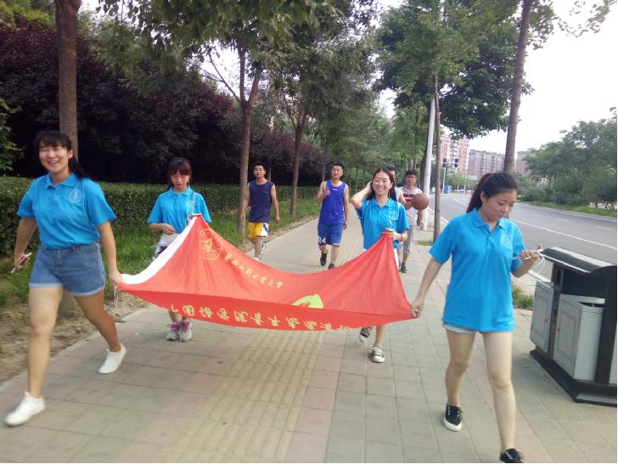队员行走在路上

**指 导：**祁 萌

**主　　审：**宋凯果

**主　　编：**任 智

**执行主编：**任梦圆 张 杨 李博文 李卓远

**联系地址：**华北水利水电大学团委(450011)

**联系电话：**0371-69127469

**电子邮箱：**1319106927@qq.com

**报：**团省委、校党委

**送：**党群各部门、各院、部、处